**Московский авиационный институт**

**(Национальный исследовательский университет)**

Институт: «Информационные технологии и прикладная математика»

Кафедра: 806 «Вычислительная математика и программирование»

**Расчетно-графическая работа**

**по курсу «Исследование операций»**

|  |  |
| --- | --- |
| Студент: | Обыденкова Ю. Ю. |
| Группа: | М8О-408Б-18 |
| Преподаватель: | Короткова Т.И. |

Москва, 2021

**Задание 1. Игровая модель**

Два самолёта, принадлежащие первому игроку, хотят уничтожить цель, принадлежащую второму игроку. К этой цели ведут 3 маршрута, и у второго игрока есть 3 системы защиты, которые он может размещать на любых из этих маршрутов. Если самолёт полетит по маршруту, на котором есть система защиты, то он будет сбит. Одна система защиты может сбить только один самолёт. У первого игрока есть 2 стратегии:

1) Самолёты на разных маршрутах,

2) Самолёты на одном маршруте.

У второго игрока 3 стратегии:

1) Каждая система защиты на своём маршруте,

2) Один маршрут прикрыт двумя системами, ещё один маршрут прикрыт одной системой,

3) Все 3 системы на одном маршруте.

Плата за разрушение цели равна 1. Если цель не разрушена, то 0.

Составить матрицу игры, используя вероятности выхода на цель. Решить игру и сделать к ней графическую иллюстрацию.

**Решение**

Составим матрицу игры:

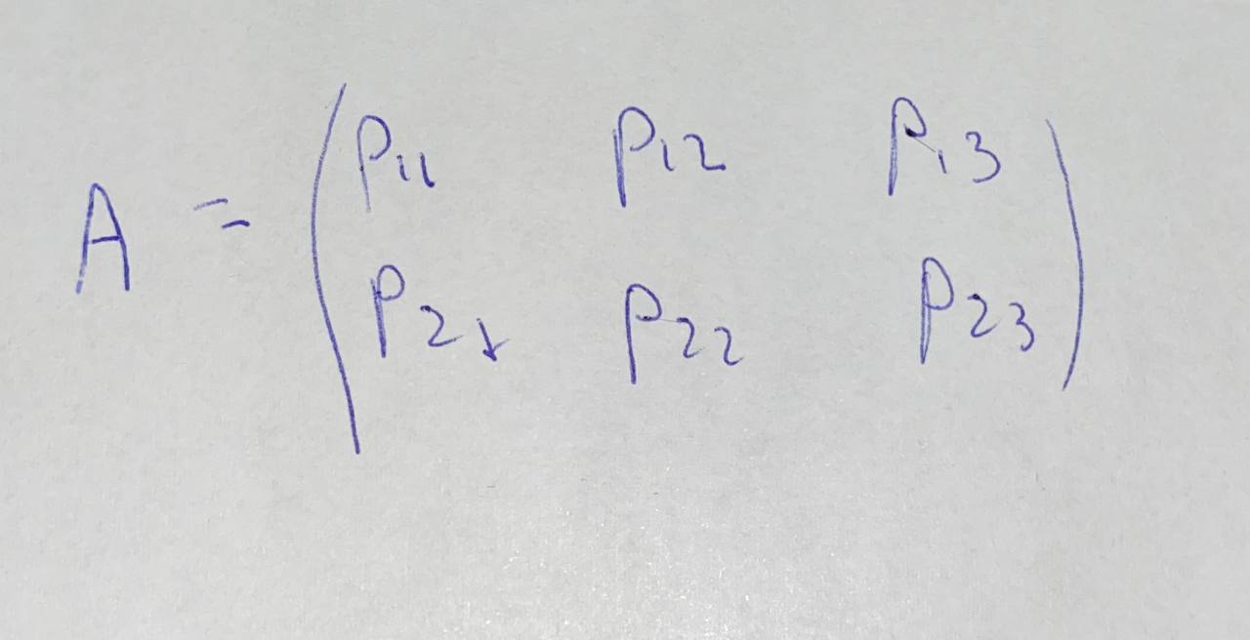

Найдём каждую вероятность выхода на цель.

p11: оба игрока выбрали первую стратегию.

Всего возможны три случая:

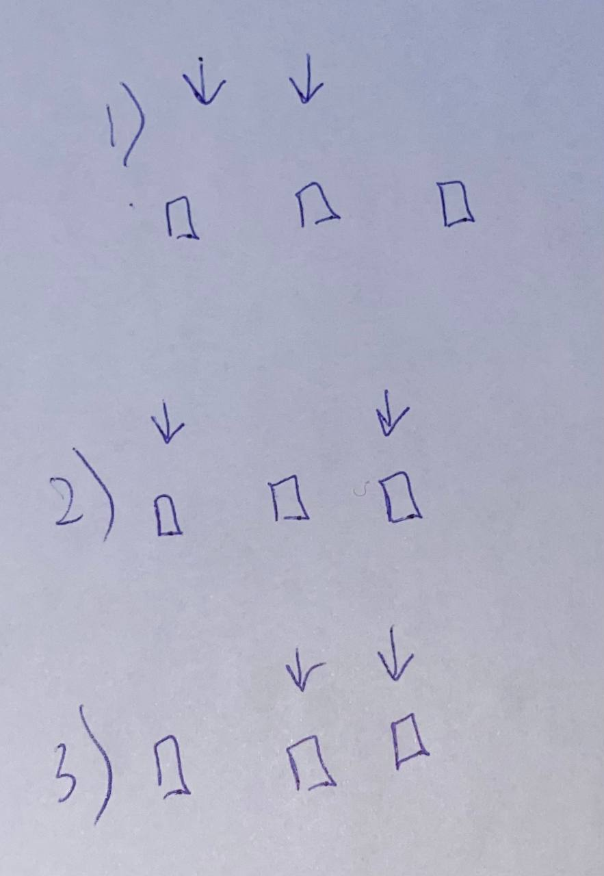

Цель нe сбита ни в одном из случаев. р11 = 0

p12: первый игрок выбрал первую стратегию, второй – вторую.

Всего возможно 18 случаев:

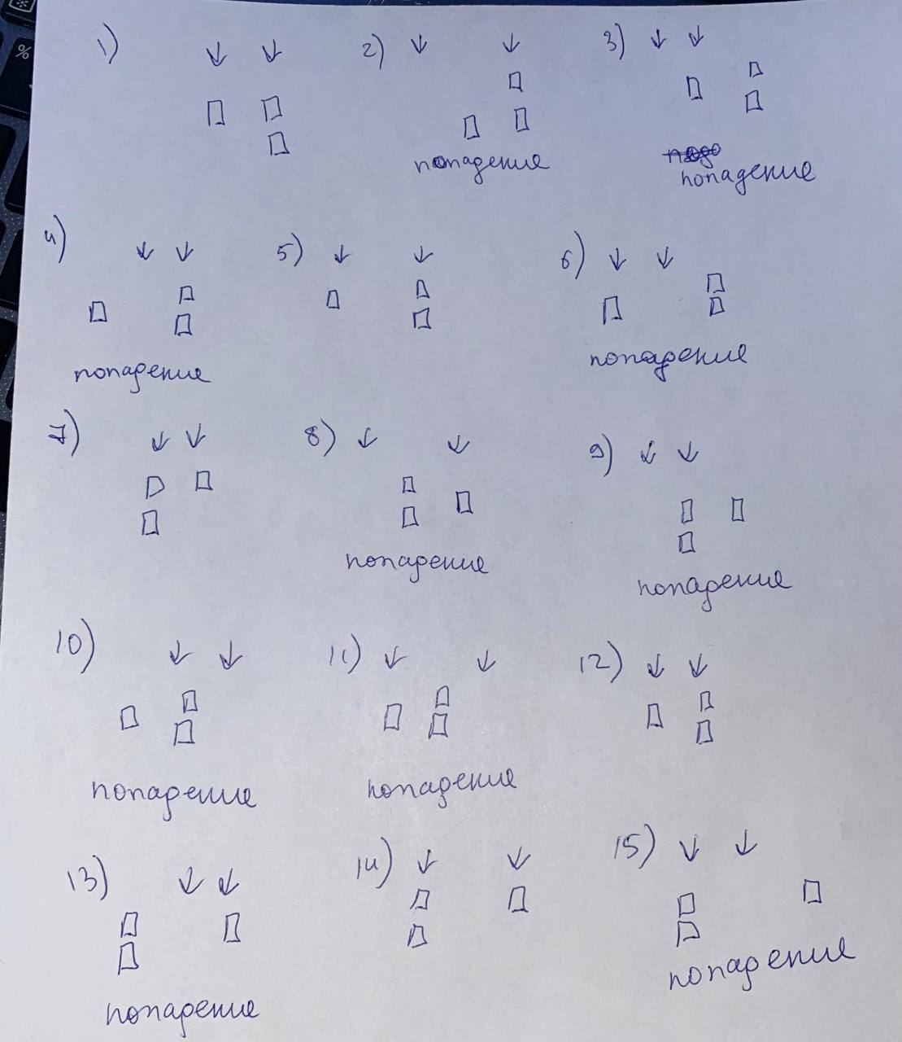

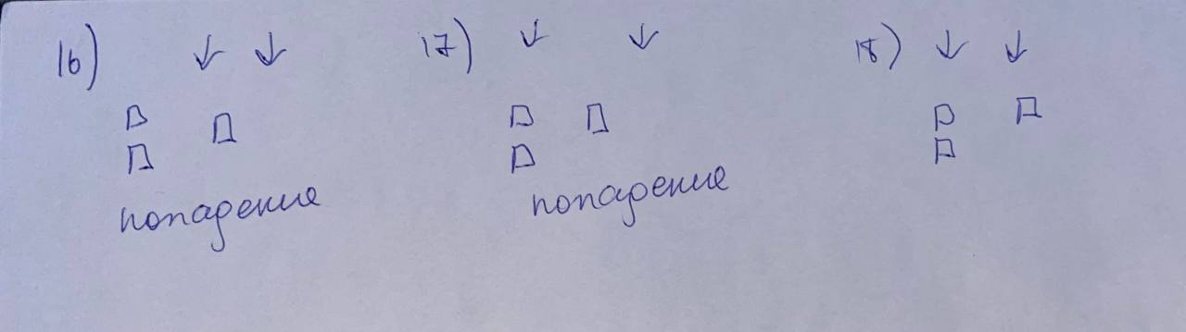

Цель сбита в 12 из 18 случаев. р12 = 2/3

p13: первый игрок выбрал первую стратегию, второй – третью.

Всего возможно 9 случаев:

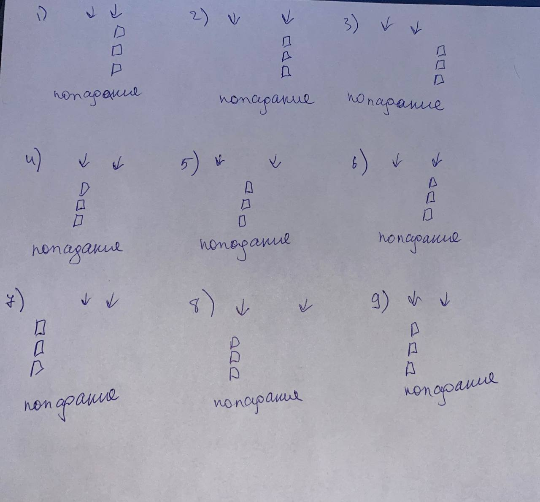

Цель сбита во всех случаях. р13 = 1

p21: первый игрок выбрал вторую стратегию, второй – первую.

Всего возможны три случая:

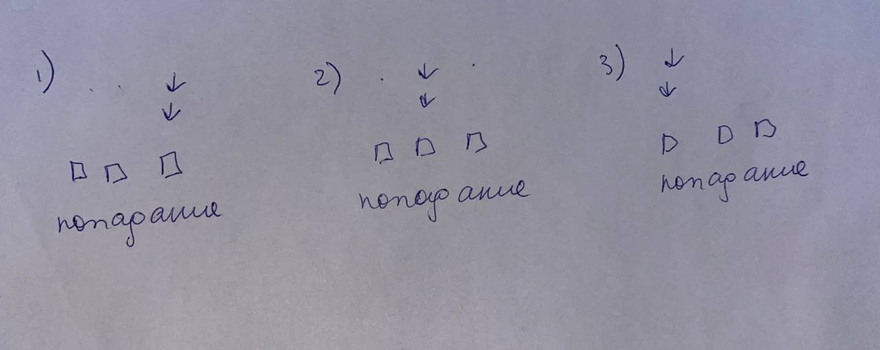

Цель сбита во всех случаях. р21 = 1

p22: оба игрока выбрали вторую стратегию.

Всего возможно 18 слу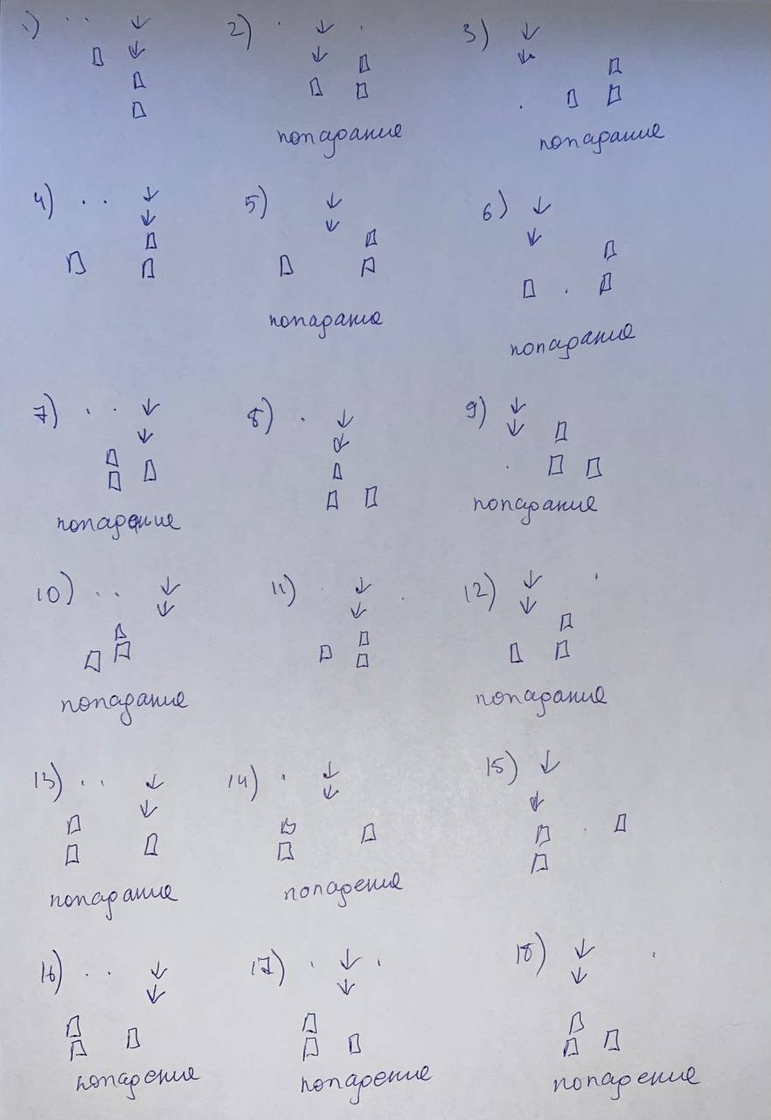чаев:

Цель сбита в 12 из 18 случаев. р22 = 2/3

p23: первый игрок выбрал вторую стратегию, второй – третью.

Всего возможно 9 случаев:

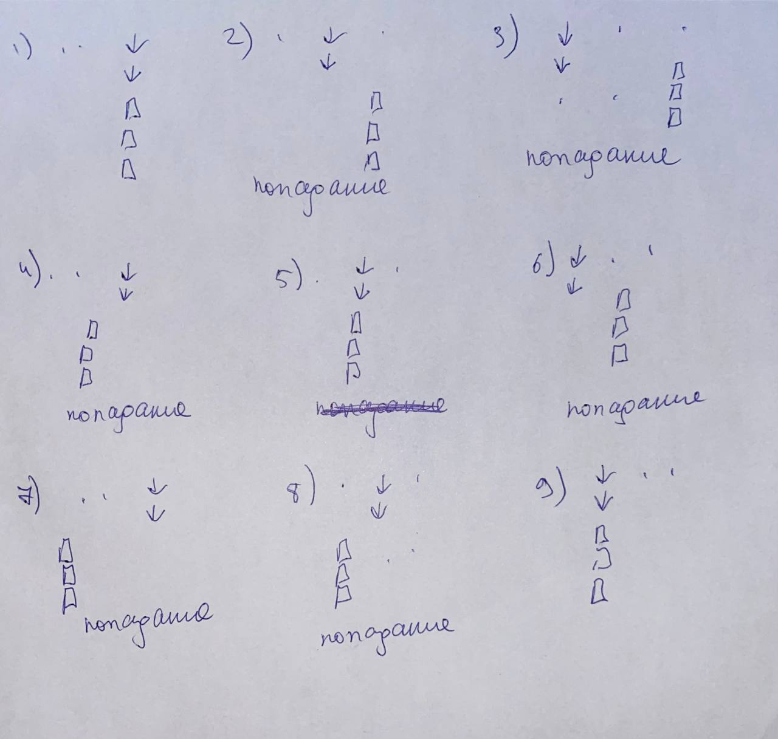

Цель сбита в шести из девяти случаев. р23 = 2/3

Итого, получаем матрицу:

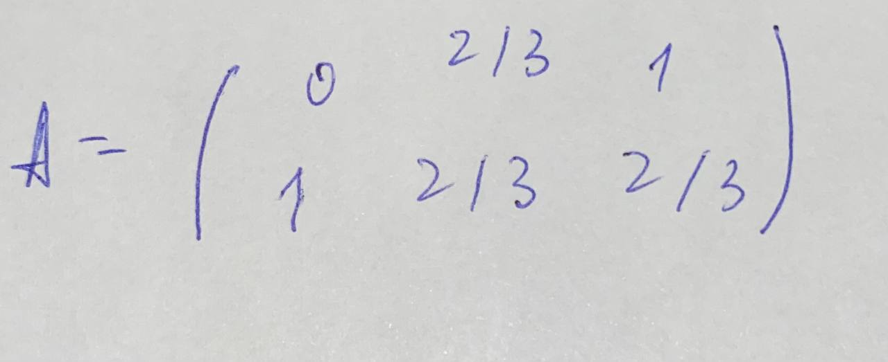

Все элементы третьего столбца больше или равны элементам второго столбца. Второй игрок не станет выбирать стратегию, которая даёт больший выигрыш для первого игрока. Поэтому, исключаем третью стратегию второго игрока (то есть ставить все 3 системы на одном маршруте не оптимально).

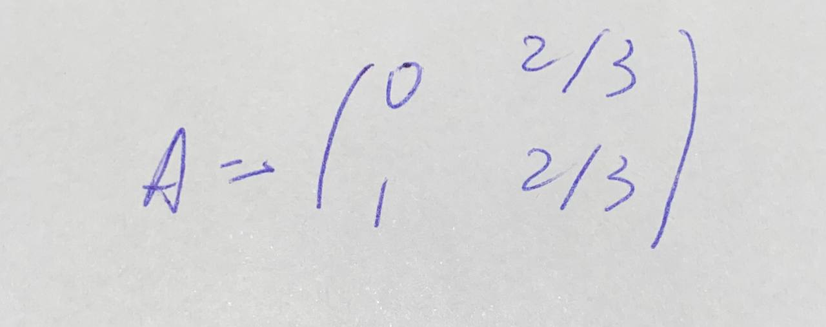

Найдём верхнюю и нижнюю цену игры:

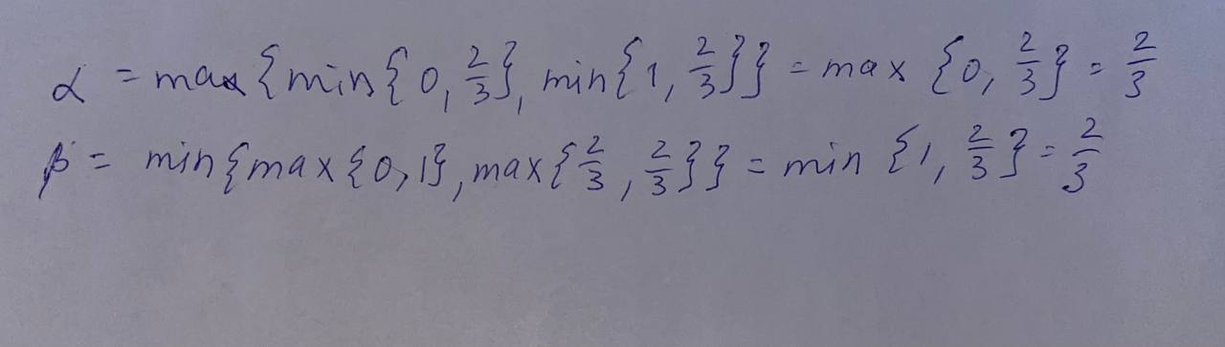Верхняя и нижняя цены игры равны. Следовательно, задача решаема в чистых стратегиях и в матрице существует седловая точка.

Элемент а22 = 2/3 является седловой точкой: а12<=a22<=a21

Следовательно, решение в чистых стратегиях: оба игрока выбирают вторую стратегию (первый игрок посылает оба самолёта по одному маршруту, а второй игрок ставит две системы на один маршрут, а третью на другой).

Цена игры равняется 2/3 , то есть цель будет сбита с вероятностью 2/3.

**Задание 2. Метод последовательных уступок**

Найти оптимальное решение методом уступок для следующих критериев:

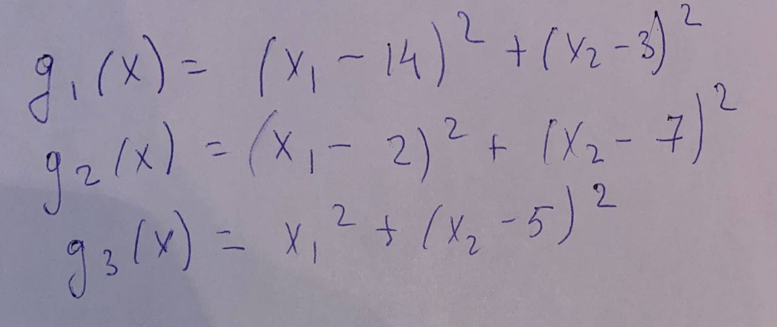

**Решение:**

Критерии представляют собой квадраты расстояний до точек A(14; 3), B(2; 7) и C(0; 5). Найдём множество Парето.

Покажем, что все точки за пределами треугольника ABC не являются оптимальными по Парето:

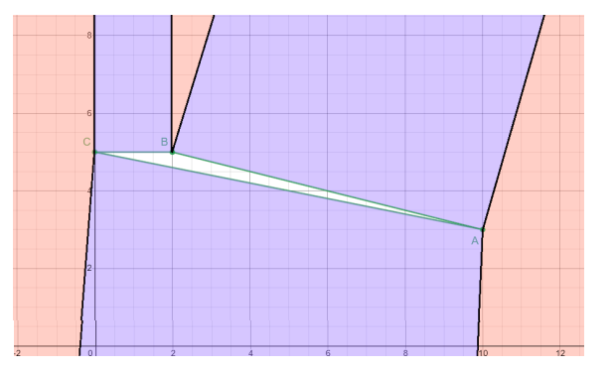Для точек из красных областей значения всех трёх критериев больше, чем для соответствующей вершины треугольника. Следовательно, вершина треугольника меньше либо равна рассматриваемой точки, а значит рассматриваемая точка не является оптимальной по Парето.

Для точек из синих областей значения всех трёх критериев больше, чем у проекции данной точки на соответствующую сторону треугольника.

П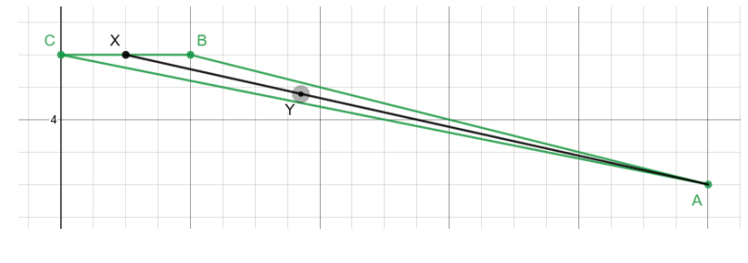окажем, что точки треугольника ABC оптимальны по Парето

Пусть точка X лежит на отрезке BC. Покажет, что отрезок AX оптимален по Парето: Рассмотрим точку Y, принадлежащую отрезку AX. Если двигаться вдоль отрезка к точке A, то g2 и g3 будут увеличиваться. Если двигаться вдоль отрезка к точке X, то g1 будет увеличиваться. Если двигаться в левую полуплоскость относительно отрезка, то один из критериев g1 или g2 будет увеличиваться. Если двигаться в правую полуплоскость относительно отрезка, то один из критериев g1 или g3 будет увеличиваться.

Таким образом, любые другие точки плоскости хуже точки Y хотя бы по одному критерию. Следовательно, Y оптимальна по Парето. Так как Y – любая точка отрезка AX, то и отрезок AX оптимален по Парето. Так как X – любая точка отрезка BC, то все отрезки AX оптимальны по Парето, а значит, треугольник ABC оптимален по Парето. Найдём оптимальное решение методом уступок.

Первая итерация:

Решение находится как минимум первого критерия:

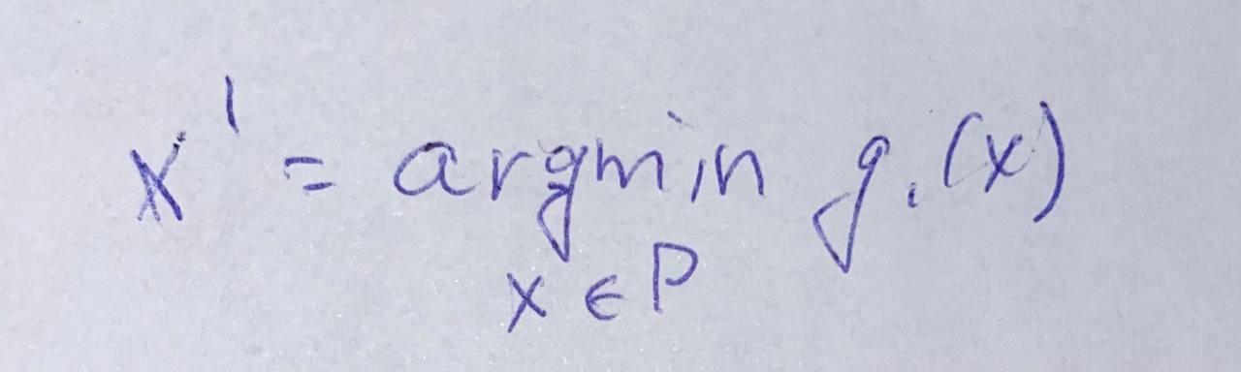

Данный минимум достигается в точке A.

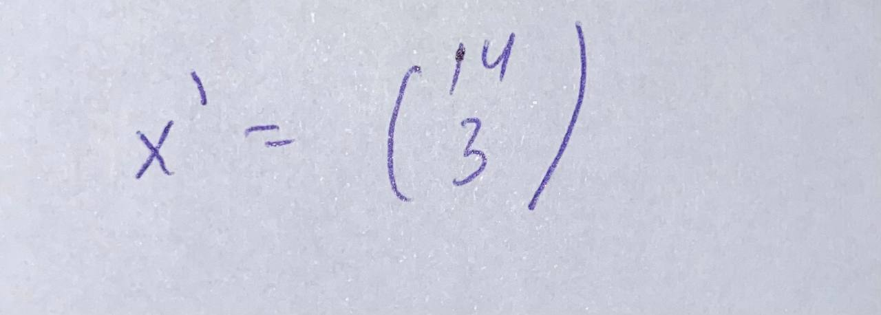

Вторая итерация:

Введём уступку по первому критерию delta g1 = 20. Решение находится как минимум второго критерия:

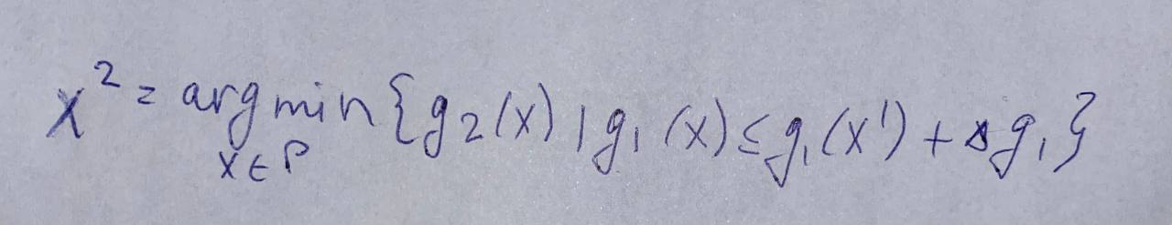

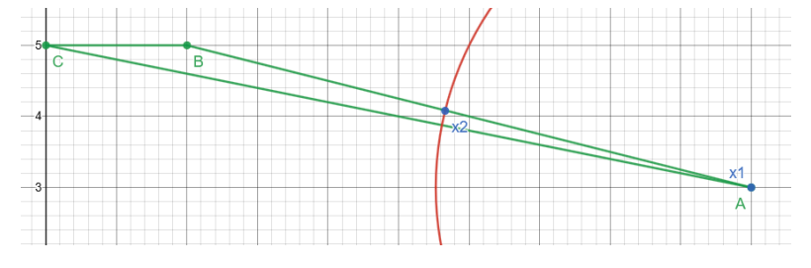

Решение будет находиться на пересечении отрезка AB и окружности:

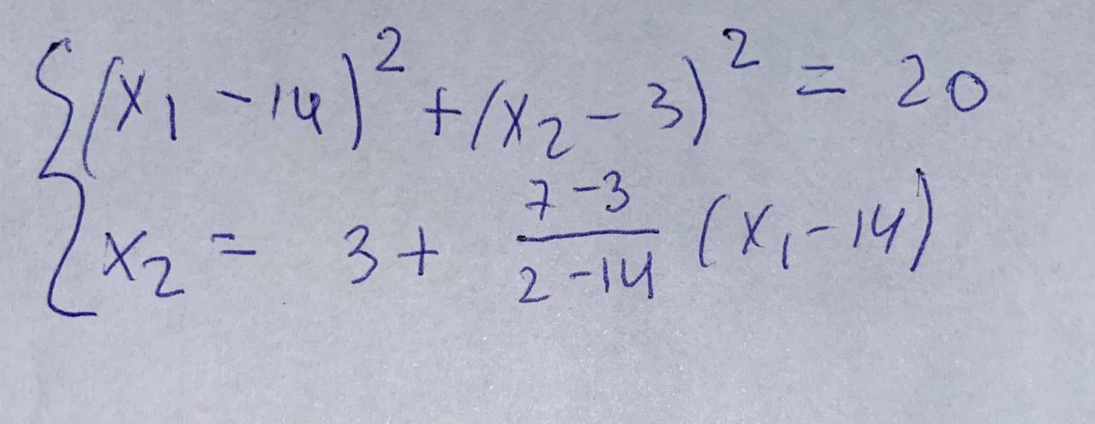

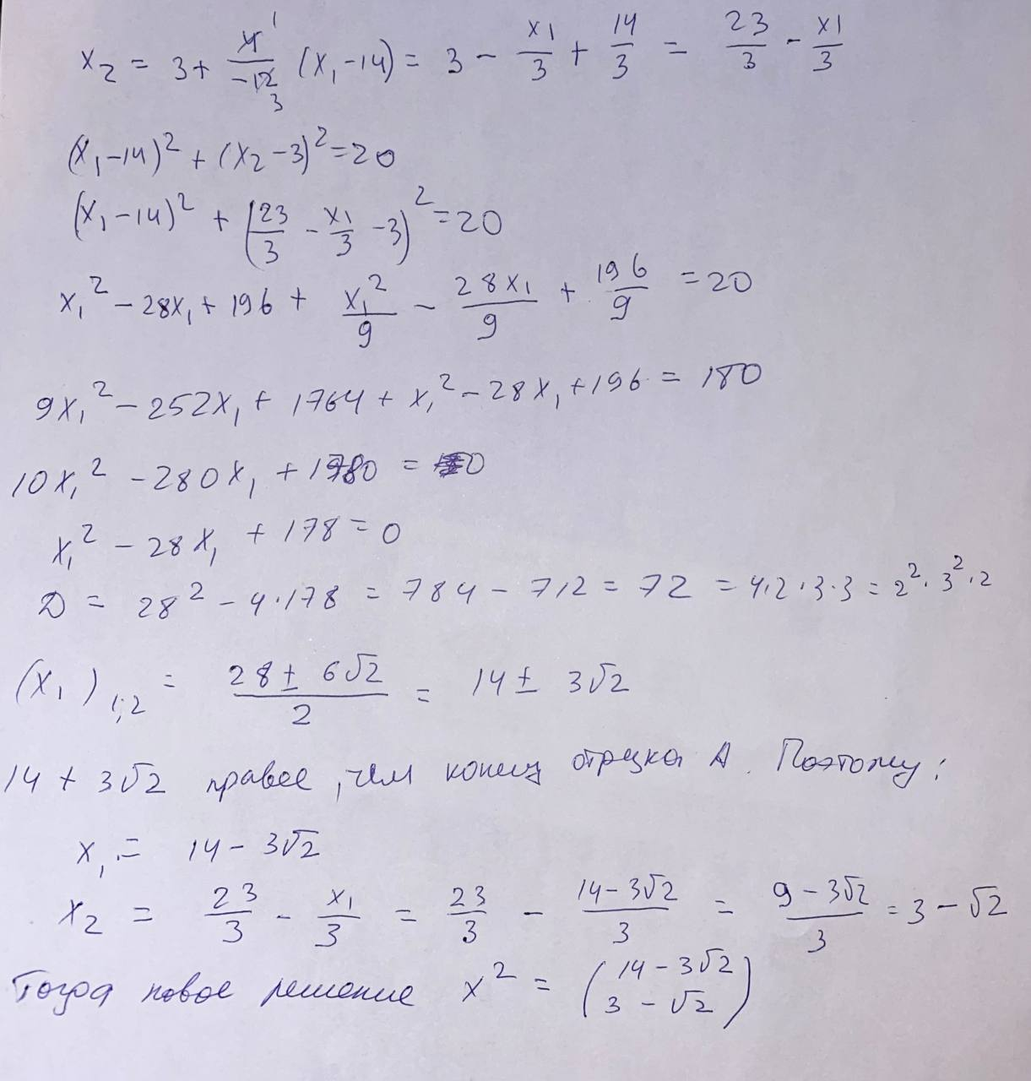Выразим x2 из нижнего уравнения и подставим в верхнее:

Третья итерация:

Введём уступку по второму критерию delta g2 = 0.1. Решение находится как минимум третьего критерия:



Ближайшие к C точки находятся на границе окружности, проведённой вокруг A. Из них, ближайшая к C лежит на пересечении окружности и отрезка AC.

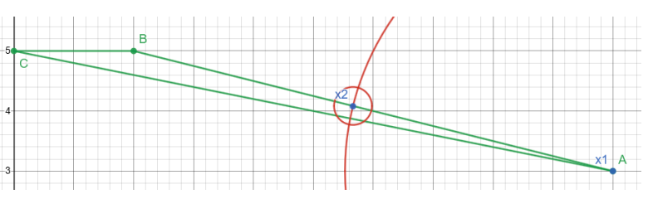

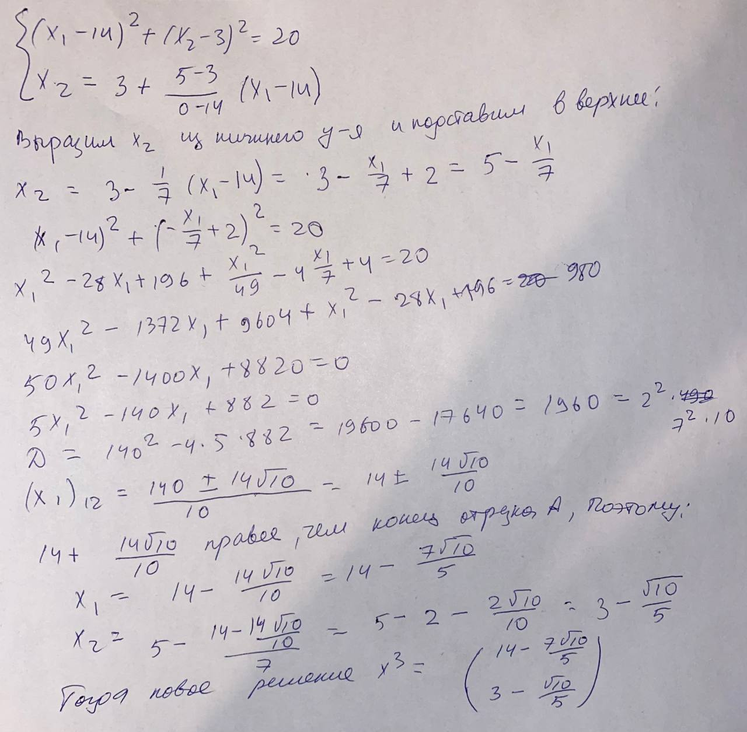

Изобразим все три решения на одном графике

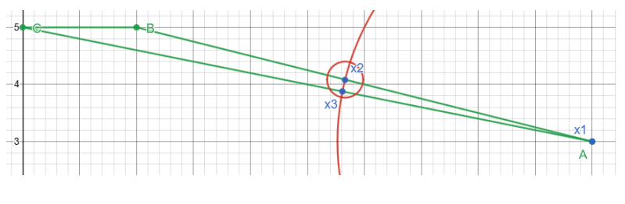

**Задание 3. Типы оптимальности в многокритериальной задаче**

Найти эффективные по Джофриону точки на множестве векторных оценок:

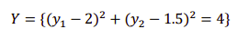

**Решение:**

Найдём эффективные по Парето точки. Разобьём окружность на 4 точки A, B, C, D и четыре дуги AB, BC, CD, DA. Дуги находятся строго между точками A, B, C, D, потому не включают их.

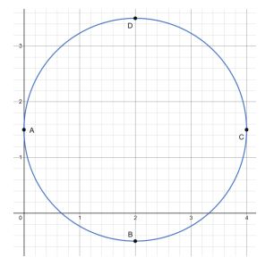

Точки C и D не оптимальны по Парето, так как A <=C, A<=D.

Дуги CD и DA не оптимальны по Парето, так как для любых точек 

Дуга BC не оптимальна по Парето, так как для любой точки

Точки A и B оптимальны по Парето, так как в них достигается минимум по y1 и y2 соответственно.

При движении по дуге AB y1 возрастает, а y2 убывает. Таким образом для любых двух различных точек

Следовательно, дуга AB и точки A и B оптимальны по Парето.

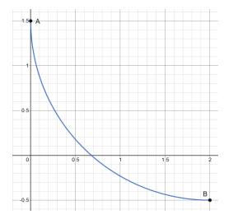

Найдём, какие точки из них оптимальны по Джофриону. Рассмотрим точку X на дуге AB и сравним её с другими точками Y из множества Парето. Первый случай: Y правее и ниже X

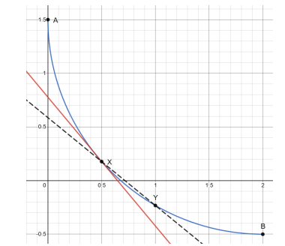

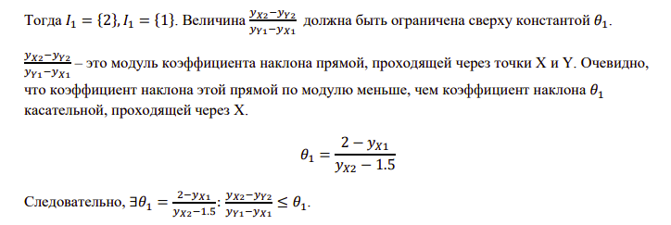Второй случай: Y левее и выше X

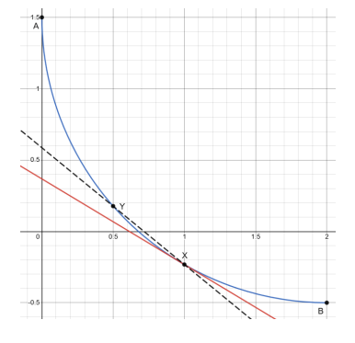

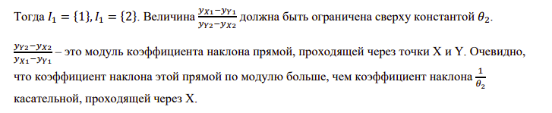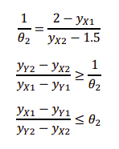

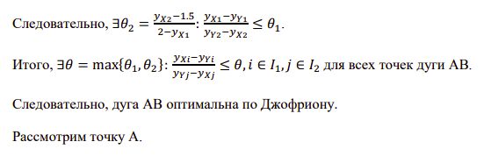

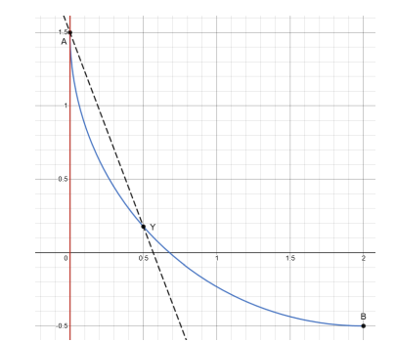

Для неё все точки множества Парето лежат правее и ниже, потому проводим аналогичные рассуждения, как в первом случае для дуги AB

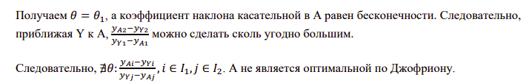Аналогично для точки B. Для неё все точки левее и выше.

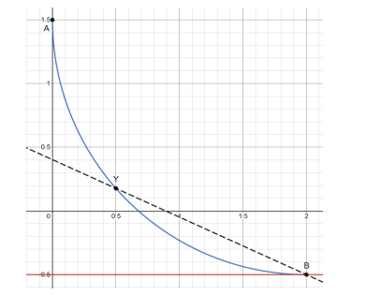

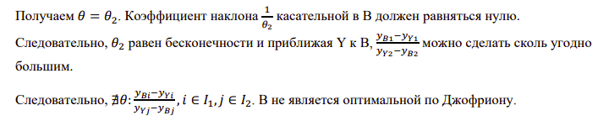Итог:

Оптимальны по Парето: дуга AB и точки A и B.

Оптимальны по Джофриону: только дуга AB без точек A и B